实验课程名称：__软件工程基础实验____
实验项目名称 | 结对编程 |  |  | 实验成绩
实 验 者 | 吴帅 | 专业班级 | 软件sy2401 | 组 别
同 组 者 | 蔡雄风 |  |  | 实验日期 | 2026/9/9
第一部分：实验预习报告（包括实验目的、意义，实验基本原理与方法，主要仪器设备及耗材，实验方案与技术路线等）
一、实验目的与意义
1．掌握结对编程（Pair Programming）的基本方法，理解“驾驶员（Driver）—领航员（Navigator）”两种角色的职责划分、协作流程与角色互换机制；
2．熟悉基于大语言模型（LLM）的智能应用开发全流程，学会使用智能开发平台、LLM及配套开发工具完成项目的需求分析、系统设计、代码实现与测试；
3．通过“校园资源预约系统”项目的开发实践，掌握系统架构设计、UI原型设计、预约核心引擎（时间冲突检测、预约规则校验）设计等软件工程基本方法；
4．培养团队协作、代码评审与沟通表达能力，体会结对编程对代码质量、开发效率以及知识共享的实际影响。
二、项目选题及背景简介
本实验选择“校园资源预约系统”作为结对编程项目。校园内实验室、自习室、空教室、体育场馆等资源分散于各楼宇，传统线下登记预约方式存在信息不透明、预约冲突频繁、资源占用难以监管等问题。本项目利用大语言模型的辅助开发与自然语言处理能力，构建覆盖用户端与管理端的校园资源预约平台，实现资源查询、在线预约、预约审核、位置打卡、违规管理等功能，以提高校园资源的利用率与预约管理效率，改善师生使用体验。
三、实验基本原理与方法
1．结对编程原理：两名开发者协同完成编码任务，一人作为驾驶员（Driver）负责编写代码，另一人作为领航员（Navigator）负责实时审查代码、规划实现思路并查阅资料；双方按约定时间点互换角色，使每位成员都能完整参与设计、编码、审查与测试全过程。
2．LLM辅助开发方法：通过提示词工程向大语言模型描述开发任务（如业务代码生成、缺陷排查、自然语言预约需求解析），并结合预设规则与人工评审保证输出质量。
3．系统实现方法：采用B/S分层架构，将系统划分为前端展示层、业务逻辑层、数据层与LLM服务层；核心业务由预约核心引擎承担，通过时间冲突检测、预约规则校验、状态管理与预约历史保证预约流程正确可靠。
四、主要仪器设备与软件环境
1．硬件设备：笔记本电脑1台（Windows 11操作系统、内存16GB），通过网络会议共享屏幕进行结对编程；
2．开发工具：Visual Studio Code（代码编辑器）、Git及Gitee（版本控制与代码托管）、浏览器开发者工具（UI原型调试）；
3．智能开发平台与LLM：TRAE智能开发平台，使用DeepSeek大模型（Deepseek-flash v4.1）作为代码辅助与需求解析的底层大语言模型；
4．开发语言与框架：Java（后端原型，SpringBoot框架）、HTML/CSS/JavaScript（前端UI原型）。
五、实验方案与技术路线
1．需求分析：梳理用户端（资源查询、我的预约、个人中心）与管理端（资源管理、预约管理、系统管理）的功能需求；
2．系统设计：完成系统架构设计与UI原型设计（不少于5个核心页面）；
3．结对编程：按照“驾驶员—领航员”分工模式实现核心模块，并在约定时间点互换角色；
4．测试与完善：构造预约场景，测试时间冲突检测、位置打卡与违规管理等核心流程；
5．总结与报告：整理实验过程与结果，撰写实验报告。

第二部分：实验过程记录（可加页）（包括实验原始数据记录，实验现象记录，实验过程发现的问题等）
一、系统分析/算法设计
（一）系统架构设计
系统采用B/S分层架构，整体划分为四个层次：
1．前端展示层：用户端提供资源查询、我的预约、个人中心等功能页面，管理端提供资源管理、预约管理、系统管理等功能页面；
2．业务逻辑层：承担预约核心引擎（时间冲突检测、预约规则校验、状态管理、预约历史）、位置服务、打卡服务与违规管理等核心业务；
3．数据层：管理资源数据、课表数据、预约记录、用户与信用数据等；
4．LLM服务层：封装大语言模型接口，承担自然语言预约解析、资源智能推荐与规则解释等辅助功能。
系统主流程为：资源查询 → 选择资源与时间段发起预约 → 时间冲突检测与规则校验 → 预约成功 → 到馆定位打卡 → 预约完成；未按时打卡或出现违规将被记录并触发信用/预约限制。
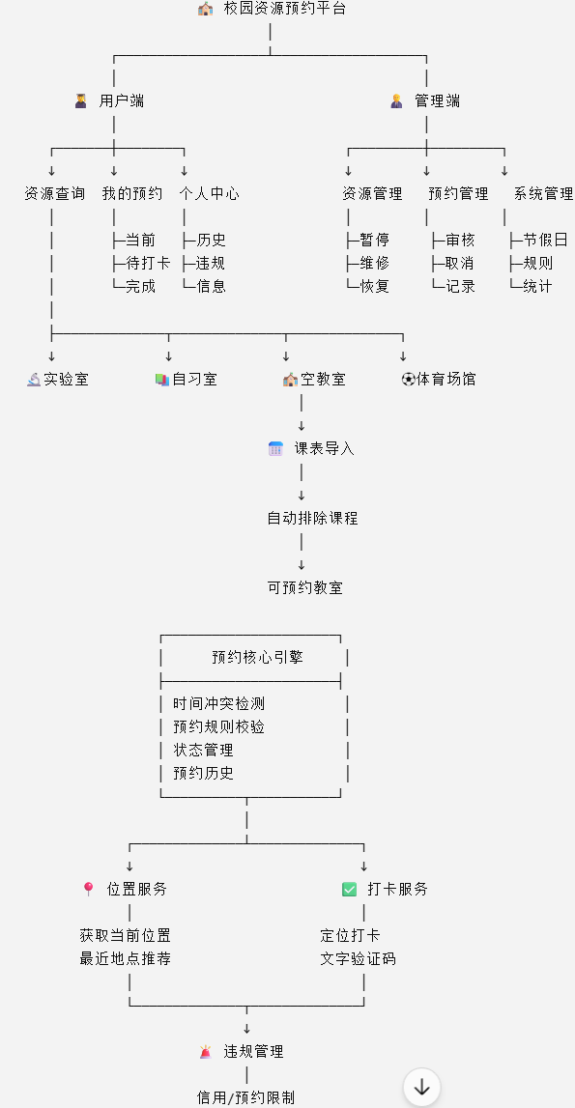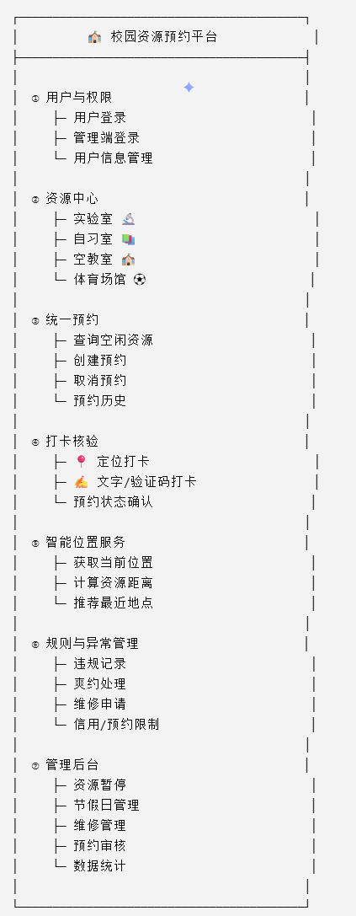
（二）核心流程与算法设计
1．预约核心引擎：
（1）时间冲突检测：对同一资源在目标时间段的预约记录进行重叠判断，采用半开区间[start,end)规范化比较，当预约开始时间早于已有预约结束时间且结束时间晚于已有预约开始时间时判定为冲突；
（2）预约规则校验：校验预约时段是否在资源开放时间内、是否超过单次预约时长上限、用户信用是否满足预约条件等；
（3）状态管理：管理预约状态（当前、待打卡、完成、取消、违规等）的流转；
（4）预约历史：记录并展示用户的全部预约记录。
2．空教室生成流程：课表导入 → 自动排除课程占用时段 → 生成可预约教室列表；
3．打卡流程：调用位置服务获取当前位置并推荐最近地点，通过“定位打卡＋文字验证码”双重校验，防止代打卡；
4．提示词模板设计：LLM辅助功能的提示词包含角色设定、任务描述、资源/预约数据（JSON格式）与输出要求四部分。
（三）UI原型设计
完成系统核心页面原型设计，主要页面包括：
1．登录/首页：系统入口，展示功能菜单与快捷操作；
2．资源查询页：按实验室、自习室、空教室、体育场馆分类查询资源及其实时可约状态；
3．预约申请页：选择资源、日期与时间段，提交预约申请；
4．我的预约页：查看当前/待打卡/完成/历史预约，支持取消预约与到馆打卡；
5．管理端资源管理页：资源暂停、维修、恢复与信息维护；
6．管理端预约管理页：预约审核、取消与预约记录查询；
7．个人中心页：查看历史记录、违规信息与信用状态。
二、结对编程过程
（一）结对编程时间与角色分工（2026年9月9日 14:00—17:30）
1．第一阶段（14:00—15:45）：吴帅担任驾驶员，蔡雄风担任领航员。
驾驶员吴帅：搭建项目框架，完成登录/首页、资源查询页原型，实现预约核心引擎中时间冲突检测的框架代码；
领航员蔡雄风：负责需求与架构评审，设计预约规则校验逻辑与LLM提示词模板，检查代码规范与潜在缺陷，规划下一阶段任务。
2．角色互换（15:45）：双方暂停编码，提交并同步代码，完成进度交接后互换角色。
3．第二阶段（15:45—17:30）：蔡雄风担任驾驶员，吴帅担任领航员。
驾驶员蔡雄风：实现预约申请页、我的预约页与打卡流程，完善管理端资源管理、预约管理页面；
领航员吴帅：负责代码走查，构造预约场景测试时间冲突检测与打卡功能，记录并汇总发现的问题。
（二）工作照片
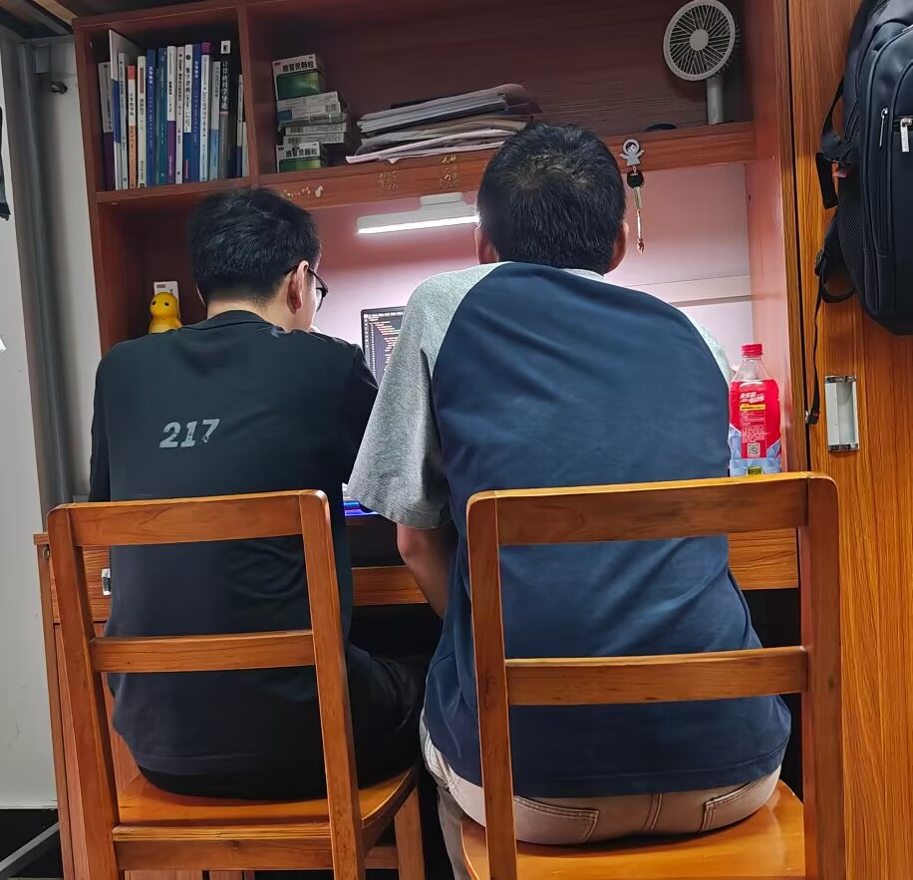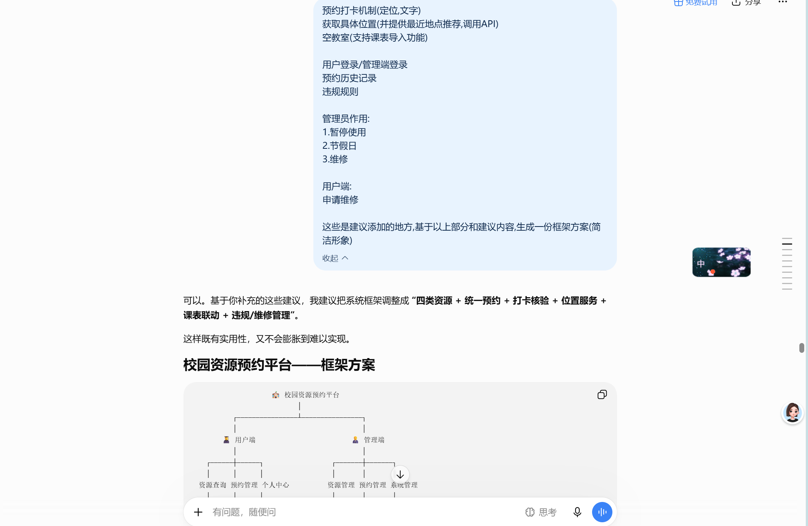
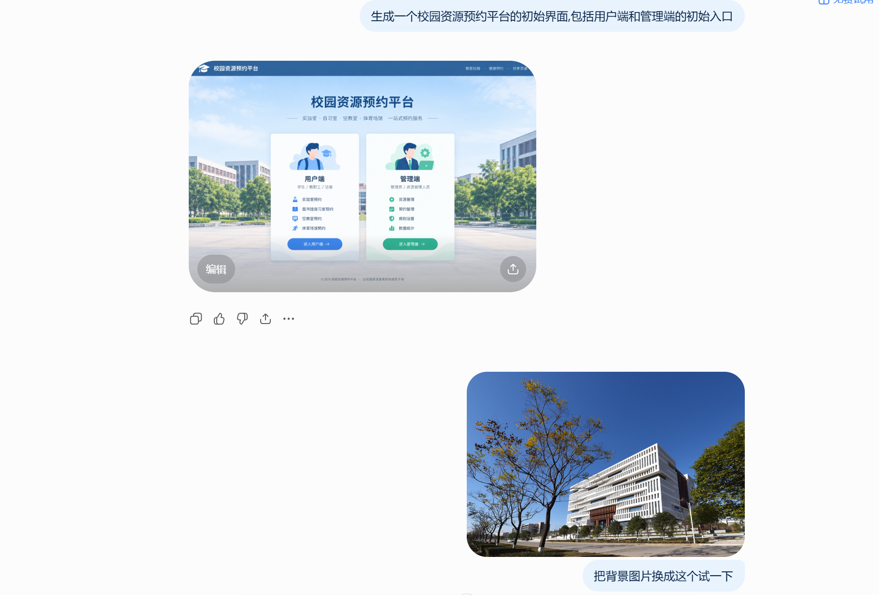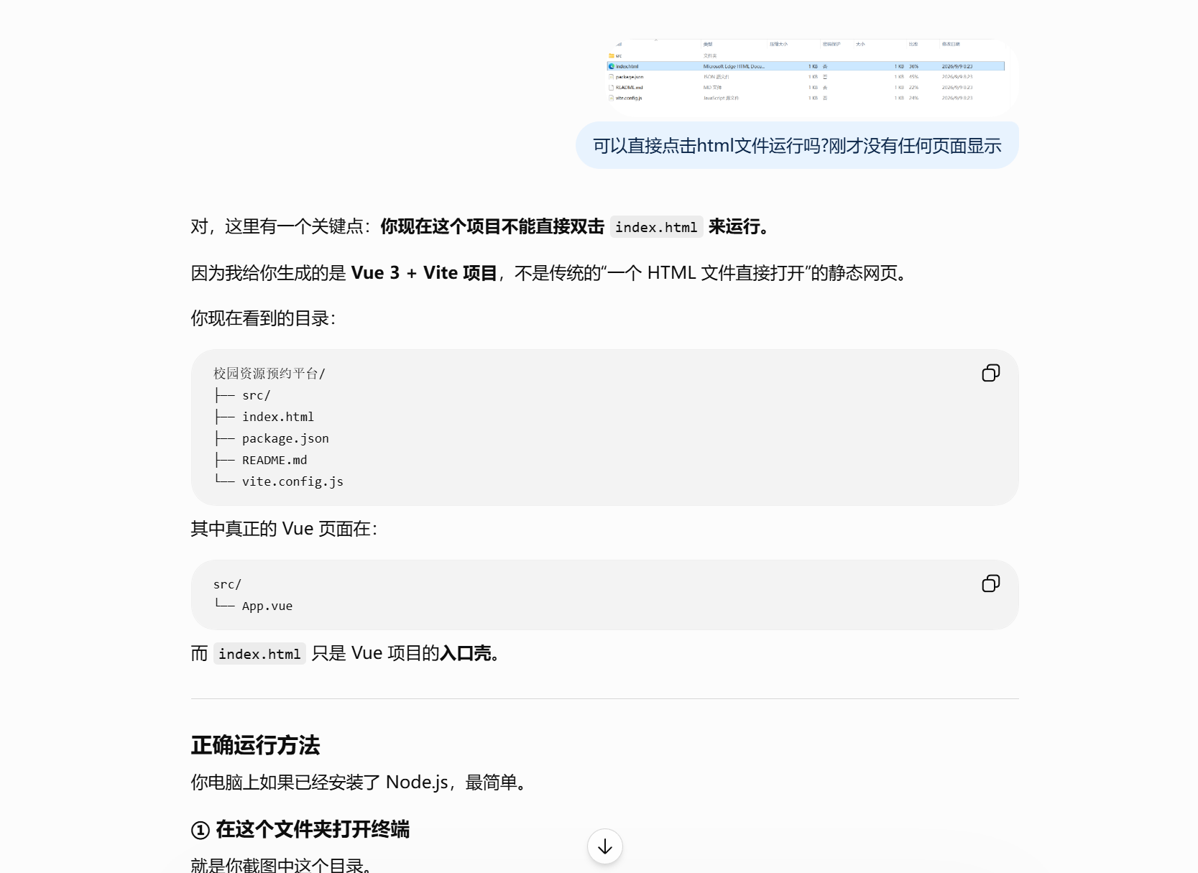
（三）实验过程记录与发现的问题
1．实验过程记录：本次实验完成了项目框架搭建、系统架构设计与七大核心页面的UI原型，跑通了“资源查询 → 预约 → 冲突检测 → 位置打卡”的完整流程；全程通过Git进行版本管理，分阶段提交代码，代码风格统一；
2．样例数据（用于测试）：实验室A（容纳40人，开放时间8:00—22:00）、自习室B（开放时间8:00—22:30）、空教室C（依据课表自动生成可预约时段）、体育场馆D（羽毛球场2块，开放时间8:00—21:00）；
3．发现的问题及处理：
（1）时间冲突检测存在边界判断不准确的问题（如预约开始时间等于已有预约结束时间时被误判为冲突）。处理：统一时间段规范化表示，采用半开区间[start,end)进行比较；
（2）空教室课表数据格式不统一，导入后出现时段错排。处理：规范课表导入模板，增加数据清洗与异常提示；
（3）存在代打卡风险。处理：采用“定位打卡＋文字验证码”双重校验机制；
（4）结对编程初期两人代码风格不一致。处理：统一编码规范，发挥领航员即时走查作用。

第三部分 结果与讨论（可加页）实验结果分析（包括数据处理、实验现象分析、影响因素讨论、综合分析和结论等）
一、实验结果
1．完成了“校园资源预约系统”V1.0原型，实现登录/首页、资源查询、预约申请、我的预约、资源管理、预约管理等七大功能页面；
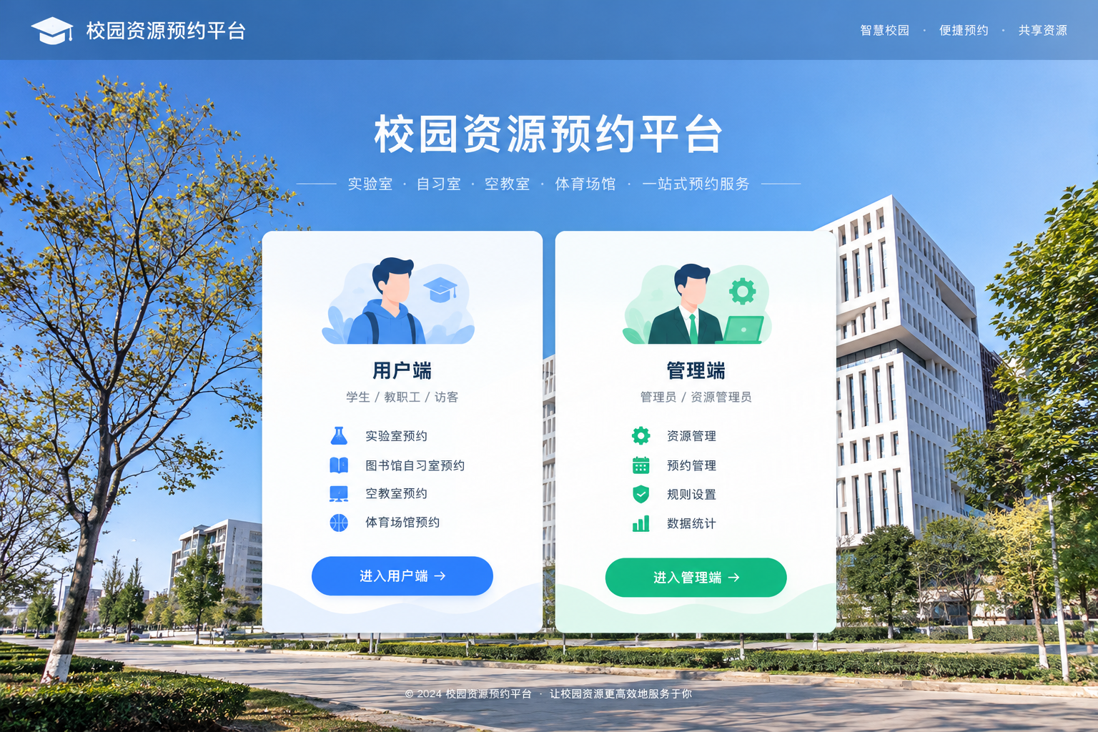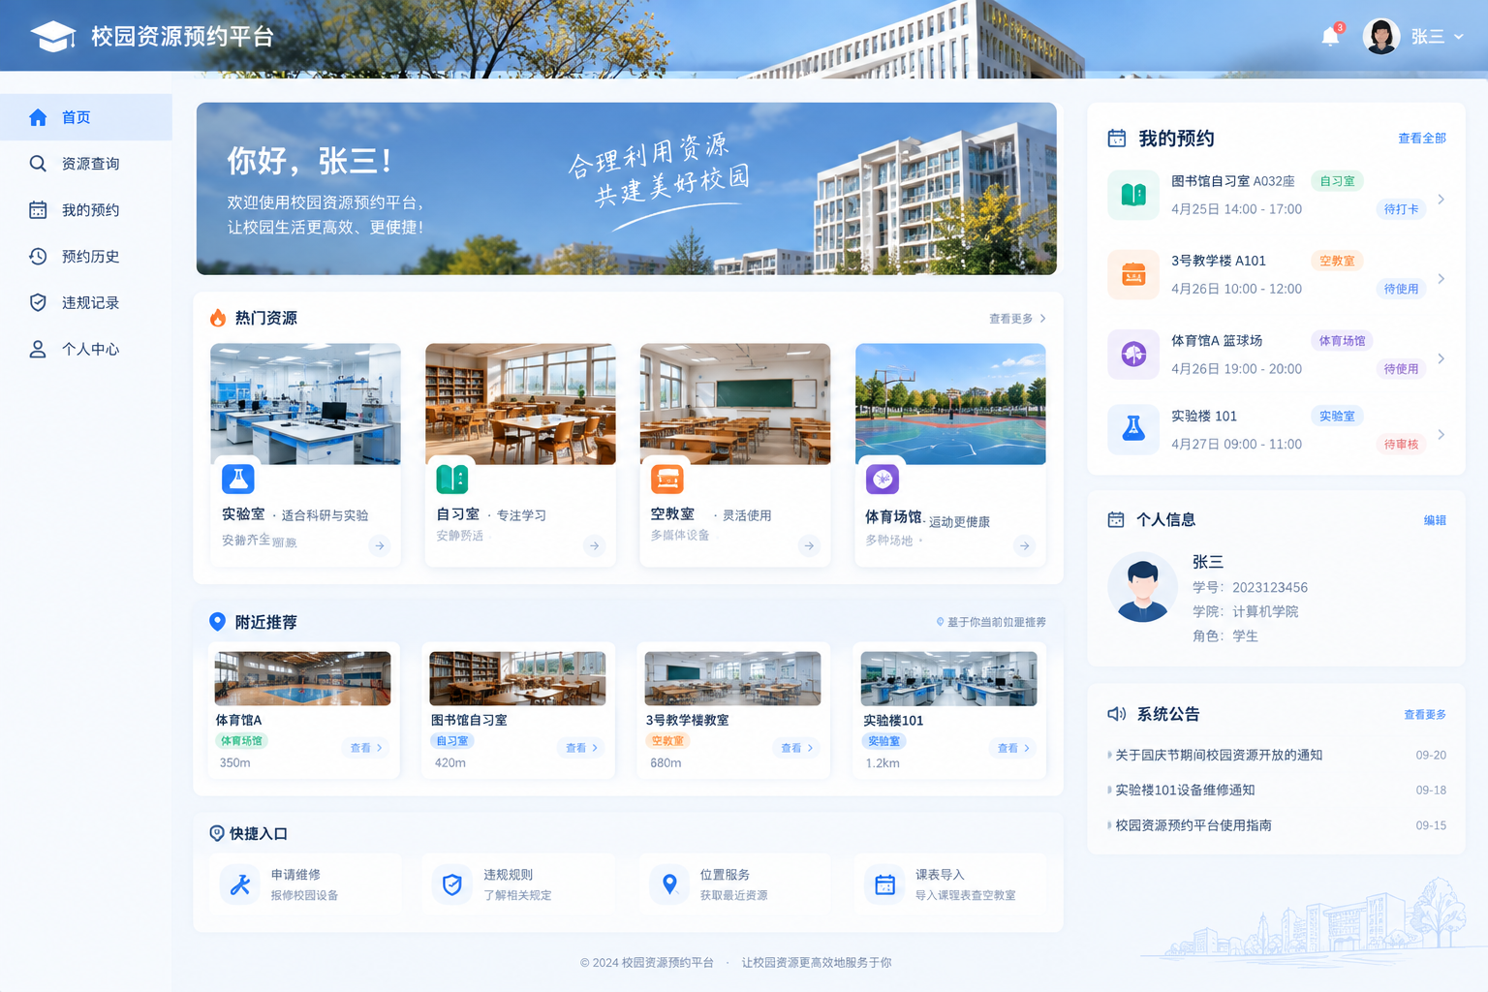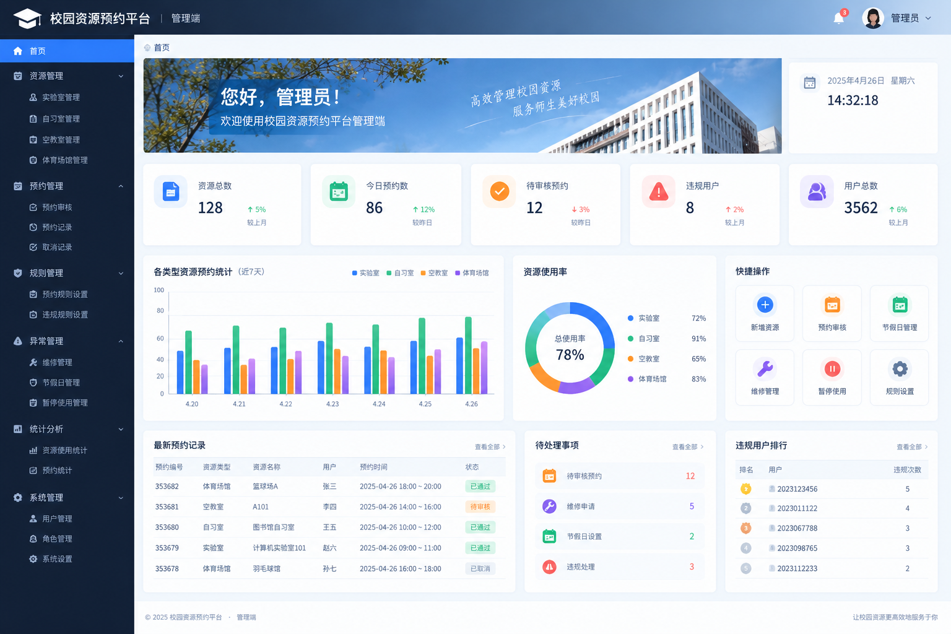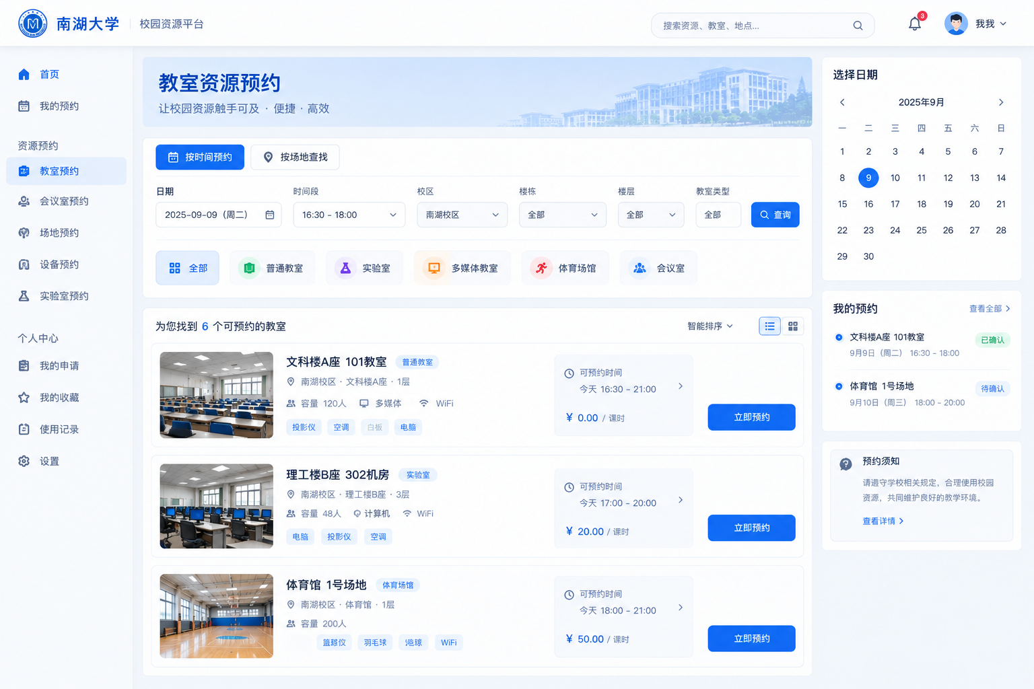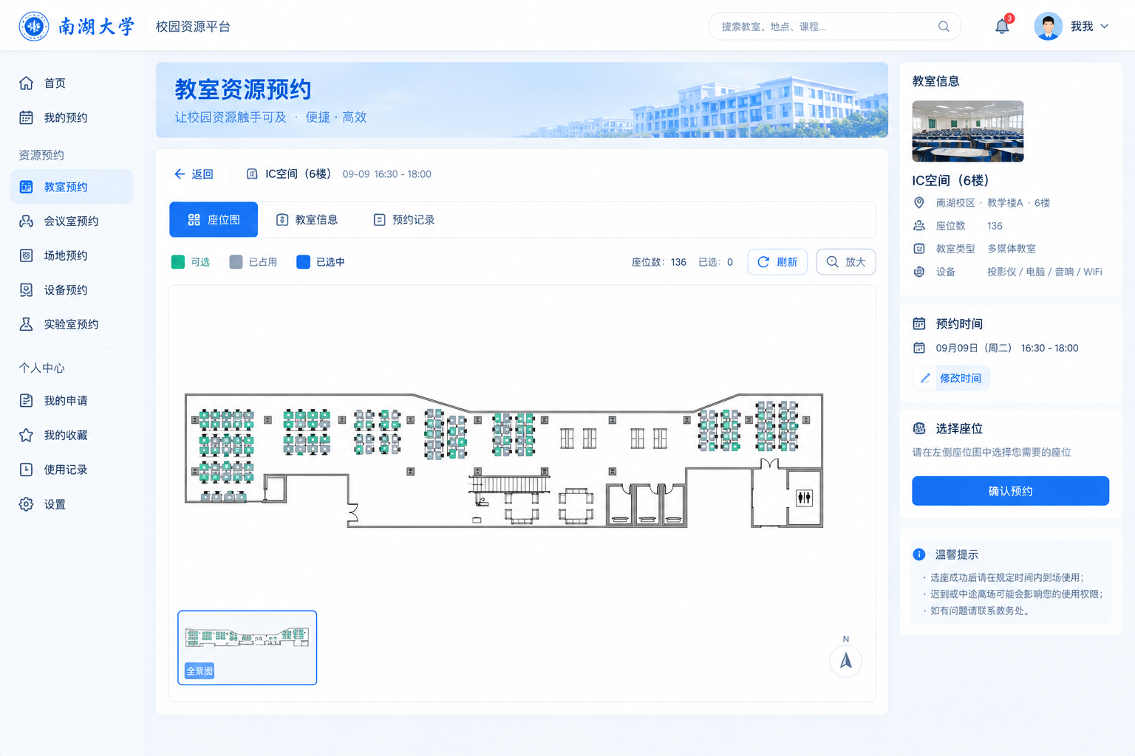
2．核心流程测试通过：构造预约场景进行测试，时间冲突检测能够正确拦截冲突时段的预约，预约—取消—打卡—完成等状态流转正常，未按时打卡可生成违规记录并触发信用/预约限制；
3．结对编程任务按计划完成：双方于15:45完成角色互换，分别担任过驾驶员与领航员角色，代码质量与功能进度均达到预期。
二、讨论
1．时间冲突检测与预约规则校验是系统可靠性的核心。
在校园资源预约过程中，同一资源可能被多个用户在相近甚至相同的时间段内发起预约，因此时间冲突检测直接关系到系统能否保证预约数据的正确性。本次实验在测试过程中发现，若仅采用简单的时间大小比较，在预约开始时间恰好等于已有预约结束时间等边界情况下，容易出现误判。针对这一问题，系统统一采用半开区间 [start,end) 表示预约时间段，使前一个预约结束的时间可以作为后一个预约开始的时间，从而更加准确地区分“连续预约”和“时间冲突”。同时，对资源开放时间、单次预约时长以及用户信用条件等规则进行校验，避免出现超出开放时间或不符合预约条件的情况。通过对时间重叠、边界时间以及开放时间限制等场景进行测试，预约核心流程的正确性和可靠性得到了进一步提高。
2．空教室预约需要重点处理课表数据的准确性。
空教室资源具有与实验室、自习室等资源不同的特点，其可预约时间需要根据课程安排动态确定。本次实验采用“课表导入 → 排除课程占用时段 → 生成可预约教室列表”的方式生成空教室资源。在实际过程中发现，不同课表数据可能存在格式不统一的问题，如果不进行数据清洗，容易导致课程时间识别错误以及可预约时段错排。因此，在设计过程中增加了统一的课表导入模板，并对异常数据进行提示，从而提高空教室预约数据的准确性。这也说明，对于预约系统而言，除了核心业务逻辑之外，基础数据的规范化同样会直接影响系统功能的正确运行。
3．“定位打卡＋文字验证码”能够增强预约使用过程的真实性。
仅依靠用户点击“完成预约”或“确认到场”无法有效判断用户是否真正到达预约资源所在地，存在代打卡等问题。因此，本系统在预约完成前增加了位置校验，并结合文字验证码进行双重验证。用户需要满足位置条件并完成验证码校验后才能进行打卡，从而降低他人代为操作的可能性。该机制与违规管理功能结合后，可以对未按时打卡等行为进行记录，并进一步触发相应的信用或预约限制，使预约系统不仅能够完成“预约”，还能够对资源实际使用过程进行一定程度的管理。
三、结论
通过本次结对编程实验，完成了校园资源预约系统 V1.0 原型的设计与核心流程实现，实现了登录/首页、资源查询、预约申请、我的预约、资源管理、预约管理和个人中心等主要功能页面，并初步构建了从资源查询、预约申请、时间冲突检测到位置打卡的完整业务流程。实验结果表明，系统能够对预约时间冲突、资源开放时间以及用户预约条件等进行基本校验，并能够完成预约取消、打卡、完成和违规记录等状态流转，基本达到了预期的实验目标。
在开发方法方面，本次实验完整实践了结对编程中的“驾驶员—领航员”协作模式。通过阶段性角色互换，两名成员均参与了系统设计、代码实现、代码审查和功能测试，增强了双方对系统整体结构和各功能模块的理解。实验过程中也发现，领航员的实时走查能够及时发现代码和逻辑问题，而统一代码规范和加强沟通能够有效降低角色互换带来的协作成本。因此，本次实验不仅完成了系统功能开发，也加深了对结对编程协作机制的理解。
同时，本实验将大语言模型引入软件开发过程，尝试利用 LLM 辅助完成需求分析、系统设计、代码生成、缺陷排查和自然语言需求解析等工作。实践表明，LLM 能够提高原型开发和问题分析的效率，但其输出仍需要结合实际业务需求进行人工审查和测试验证。通过本次实验，对“人工设计与判断＋智能工具辅助”的开发模式有了更加直观的认识。
总体而言，本次实验达到了掌握结对编程基本流程、理解角色互换机制、熟悉 LLM 辅助开发方法以及实践软件工程基本设计方法的目的。系统目前仍以原型和核心流程为主，在功能完整性和智能化程度方面还有进一步提升空间。后续可以在现有架构基础上增加资源智能推荐、信用积分体系、预约消息提醒等功能，例如根据用户的预约需求和资源使用情况推荐合适的实验室、自习室或体育场馆；通过信用积分记录用户的预约和违规行为；通过消息提醒及时通知预约开始、取消或打卡等状态变化，从而进一步提高系统的实用性和智能化水平。

成绩评定表：

序号 | 评分项目 | 满分 | 实得分
1 | 实验报告格式规范 | 2
2 | 实验报告过程清晰，内容详实 | 4
3 | 实验报告结果正确性 | 2
4 | 实验分析与总结详尽 | 2
 | 总得分 | 10

